Лабораторная работа №8
  - Модель конкуренции двух фирм
НВЕ МАНГЕ ХОСЕ ХЕРСОН МИКО
Содержание

Список иллюстраций

1 Цель работы
Исследовать математическую модель конкуренции двух фирм.

2 Задание
Случай 1.
Рассмотрим две фирмы, производящие взаимозаменяемые товары одинакового качества и находящиеся в одной рыночной нише. Считаем, что в рамках нашей модели конкурентная борьба ведётся только рыночными методами. То есть, конкуренты могут влиять на противника путем изменения параметров своего производства: себестоимость, время цикла, но не могут прямо вмешиваться в ситуацию на рынке («назначать» цену или влиять на потребителей каким-либо иным способом.) Будем считать, что постоянные издержки пренебрежимо малы, и в модели учитывать не будем. В этом случае динамика изменения объемов продаж фирмы 1 и фирмы 2 описывается следующей системой уравнений:
$$\left\{\begin{matrix}\frac{dM_{1}}{dθ}=M_{1}−\frac{b}{c_{1}}M_{1}M_{2}−\frac{a_{1}}{c_{1}}M_{1}^{2}, \\ \\ \frac{dM_{2}}{dθ}=\frac{c_{2}}{c_{1}}M2−\frac{b}{c_{1}}M_{1}M_{2}−\frac{a_{1}}{c_{1}}M_{2}^{2},\end{matrix}\right.$$
где $a_{1}=\frac{p_{cr}}{τ_{1}^{2}{\tilde{p}}_{1}^{2}Nq}, a_{2}=\frac{p_{cr}}{τ_{2}^{2}{\tilde{p}}_{2}^{2}Nq}, b=\frac{p_{cr}}{τ_{1}^{2}{\tilde{p}}_{1}^{2}τ_{2}^{2}{\tilde{p}}_{2}^{2}Nq}, c_{1}=\frac{p_{cr}−\tilde{p_{1}}}{τ_{1}{\tilde{p}}_{1}}, c_{2}=\frac{p_{cr}−\tilde{p_{1}}}{τ_{2}{\tilde{p}}_{2}}$
Также введена нормировка $t=c_{1}θ$.
Случай 2.
Рассмотрим модель, когда, помимо экономического фактора влияния (изменение себестоимости, производственного цикла, использование кредита и т.п.), используются еще и социально-психологические факторы – формирование общественного предпочтения одного товара другому, не зависимо от их качества и цены. В этом случае взаимодействие двух фирм будет зависеть друг от друга, соответственно коэффициент перед $M_{1}M_{2}$ будет отличаться. Пусть в рамках рассматриваемой модели динамика изменения объемов продаж фирмы 1 и фирмы 2 описывается следующей системой уравнений:
$$\left\{\begin{matrix}\frac{dM_{1}}{dθ}=M_{1}−\left(\frac{b}{c_{1}}+0.00015\right)M_{1}M_{2}−\frac{a_{1}}{c_{1}}M_{1}^{2}, \\ \\ \frac{dM_{2}}{dθ}=\frac{c_{2}}{c_{1}}M2−\frac{b}{c_{1}}M_{1}M_{2}−\frac{a_{1}}{c_{1}}M_{2}^{2},\end{matrix}\right.$$
Для обоих случаев рассмотрим задачу со следующими начальными условиями и параметрами:
$$M_0^1=7.3, \, M_0^2=8.3,\\ p_{cr}=42, \,N=88, q=1\\ \tau_1=28, \, \tau_2=25,\\ \tilde{p_1}=13, \, \tilde{p_2}=10$$
Обозначения:
- $N$ – число потребителей производимого продукта.
- $τ$ – длительность производственного цикла
- $p$ – рыночная цена товара
- $\tilde{p}$– себестоимость продукта, то есть переменные издержки на производство единицы продукции.
- $q$ – максимальная потребность одного человека в продукте в единицу времени
- $θ=\frac{t}{c_{1}}$- безразмерное время
- Построить графики изменения оборотных средств фирмы 1 и фирмы 2 без учета постоянных издержек и с веденной нормировкой для случая 1.
- Построить графики изменения оборотных средств фирмы 1 и фирмы 2 без учета постоянных издержек и с веденной нормировкой для случая 2.

3 Теоретическое введение
Математическому моделированию процессов конкуренции и сотрудничества двух фирм на различных рынках посвящено довольно много научных работ, в основном использующих аппарат теории игр и статистических решений. В качестве примера можно привести работы таких исследователей, как Курно, Стакельберг, Бертран, Нэш, Парето [1].
Следует отметить, что динамические дифференциальные модели уже давно и успешно используются для математического моделирования самых разнообразных по своей природе процессов. Достаточно упомянуть широко использующуюся в экологии модель «хищник-жертва» Вольтерра, математическую теорию развития эпидемий, модели боевых действий
Задача решалась в следующей постановке.
На рынке однородного товара присутствуют две основные фирмы, разделяющие его между собой, т.е. имеет место классическая дуополия.
Безусловно, это является весьма сильным предположением, однако оно вполне оправдано в тех случаях, когда доля продаж остальных конкурентов на рассматриваемом сегменте рынке пренебрежимо мала. Хорошим примером может служить отечественный рынок микропроцессоров, который по существу разделили между собой две фирмы: Intel и AMD.
Изменение объемов продаж конкурирующих фирм с течением времени описывается следующей системой дифференциальных уравнений:
$$\left\{\begin{matrix}\frac{dM_{1}}{dθ}=M_{1}−\frac{b}{c_{1}}M_{1}M_{2}−\frac{a_{1}}{c_{1}}M_{1}^{2}, \\ \frac{dM_{2}}{dθ}=\frac{c_{2}}{c_{1}}M_{1}−\frac{b}{c_{1}}M_{1}M_{2}−\frac{a_{2}}{c_{1}}M_{2}^{2},\end{matrix}\right.$$
где $a_{1}=\frac{p_{cr}}{\left(τ_{1}^{2}\tilde{p_{1}}Nq\right)}$, $a_{2}=\frac{p_{cr}}{\left(τ_{2}^{2}*\tilde{p_{2}}Nq\right)}$, $b=\frac{p_{cr}}{\left(τ_{1}^{2}τ_{2}^{2}{\tilde{p_{1}}}^{2}{\tilde{p_{2}}}^{2}Nq\right)}$, $c_{1}=\frac{\left(p_{cr}−p_{1}\right)}{\left(τ_{1}\tilde{p_{1}}\right)}$, $c_{2}=\frac{\left(p_{cr}−p_{2}\right)}{\left(τ_{2}\tilde{p_{2}}\right)}$.
- $N$ – число потребителей производимого продукта.
- $τ$ – длительность производственного цикла
- $p$ – рыночная цена товара
- $\tilde{p}$ – себестоимость продукта, то есть переменные издержки на производство единицы продукции.
- $q$ – максимальная потребность одного человека в продукте в единицу времени
- $θ=\frac{t}{c_{1}}$ – безразмерное время

4 Выполнение лабораторной работы

4.1 Реализация на Julia
Для реализации на языке программирования Julia будем использовать библиотеки DifferentialEquations.jl для решения дифференциальных уравнений и Plots.jl для отрисовки графиков.
Параметры и начальные условия для обоих случаев нашей задачи одинаковы, так что зададим их:
p_cr = 42 #критическая стоимость продукта
tau1 = 28 #длительность производственного цикла фирмы 1
p1 = 13 #себестоимость продукта у фирмы 1
tau2 = 25 #длительность производственного цикла фирмы 2
p2 = 10 #себестоимость продукта у фирмы 2
N = 88 #число потребителей производимого продукта
q = 1; #максимальная потребность одного человека в продукте в единицу времени
a1 = p_cr/(tau1^2*p1^2*N*q);
a2 = p_cr/(tau2^2*p2^2*N*q);
b = p_cr/(tau1^2*tau2^2*p1^2*p2^2*N*q);
c1 = (p_cr-p1)/(tau1*p1);
c2 = (p_cr-p2)/(tau2*p2);
u0 = [7.3, 8.3] #начальные значения M1 и M2
p = [a1, a2, b, c1, c2]
tspan = (0.0, 30.0) #временной интервал

4.1.1 Случай 1
Рассмотрим две фирмы, производящие взаимозаменяемые товары одинакового качества и находящиеся в одной рыночной нише. Последнее означает, что у потребителей в этой нише нет априорных предпочтений, и они приобретут тот или иной товар, не обращая внимания на знак фирмы. В этом случае, на рынке устанавливается единая цена, которая определяется балансом суммарного предложения и спроса. Иными словами, в рамках нашей модели конкурентная борьба ведётся только рыночными методами. То есть, конкуренты могут влиять на противника путем изменения параметров своего производства: себестоимость, время цикла, но не могут прямо вмешиваться в ситуацию на рынке («назначать» цену или влиять на потребителей каким-либо иным способом.)
Зададим функцию, описывающую систему уравнений для этого случая:
function f(u, p, t)
M1, M2 = u
a1, a2, b, c1, c2 = p
M1 = M1 - (a1/c1)*M1^2 - (b/c1)*M1*M2
M2 = (c2/c1)*M2 - (a2/c1)*M2^2 - (b/c1)*M1*M2
return [M1, M2]
end
Далее решаем систему ДУ, сначала определив проблему с помощью метода ODEProblem(), а затем решим с помощью solve() солвером Tsit5() с шагом 0.01. Нарисуем график с помощью plot().
prob = ODEProblem(f, u0, tspan, p)
sol = solve(prob, Tsit5(), saveat = 0.01)
plot(sol, yaxis = "Оборотные средства предприятия", label = ["M1" "M2"], c = ["green" "purple"])
В результате получаем следующий график изменения оборотных средств фирмы 1 и фирмы 2 без учета постоянных издержек и с веденной нормировкой (рис. 1). По графику видно, что рост оборотных средств предприятий идет независимо друг от друга. В математической модели этот факт отражается в коэффициенте, стоящим перед членом $M_{1}M_{2}$: в рассматриваемой задаче он одинаковый в обоих уравнениях ($\frac{b}{c_{1}}$). Это было обозначено в условиях задачи. Каждая фирма достигает свое максимальное значение объема продаж и остается на рынке с этим значением, то есть каждая фирма захватывает свою часть рынка потребителей, которая не изменяется.
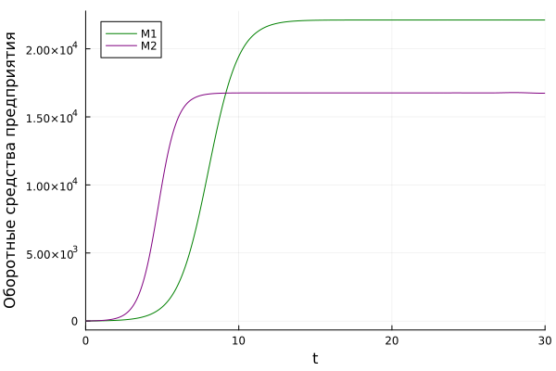
Рис. 1: График изменения оборотных средств фирмы 1 и фирмы 2

4.1.2 Случай 2
Рассмотрим модель, когда, помимо экономического фактора влияния (изменение себестоимости, производственного цикла, использование кредита и т.п.), используются еще и социально-психологические факторы – формирование общественного предпочтения одного товара другому, не зависимо от их качества и цены. В этом случае взаимодействие двух фирм будет зависеть друг от друга, соответственно коэффициент перед $M_{1}M_{2}$ будет отличаться.
Зададим функцию, описывающую систему уравнений для этого случая:
function f(u, p, t)
M1, M2 = u
a1, a2, b, c1, c2 = p
M1 = M1 - (a1/c1)*M1^2 - (b/c1+0.00015)*M1*M2
M2 = (c2/c1)*M2 - (a2/c1)*M2^2 - (b/c1)*M1*M2
return [M1, M2]
end
Далее решаем систему ДУ, сначала определив проблему с помощью метода ODEProblem(), а затем решим с помощью solve() солвером Tsit5() с шагом 0.01. Нарисуем график с помощью plot().
prob = ODEProblem(f, u0, tspan, p)
sol = solve(prob, Tsit5(), saveat = 0.01)
plot(sol, yaxis = "Оборотные средства предприятия", label = ["M1" "M2"], c = ["green" "purple"])
В результате получаем следующий график изменения оборотных средств фирмы 1 и фирмы 2 без учета постоянных издержек и с веденной нормировкой (рис. 2). По графику видно, что первая фирма, несмотря на начальный рост, достигнув своего максимального объема продаж, начитает нести убытки и, в итоге, терпит банкротство. Динамика роста объемов оборотных средств второй фирмы остается без изменения: достигнув максимального значения, остается на этом уровне.
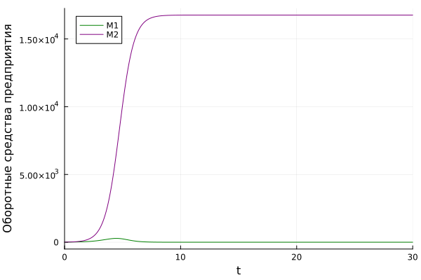
Рис. 2: График изменения оборотных средств фирмы 1 и фирмы 2
Посмотрим на приближенный график (рис. 3).
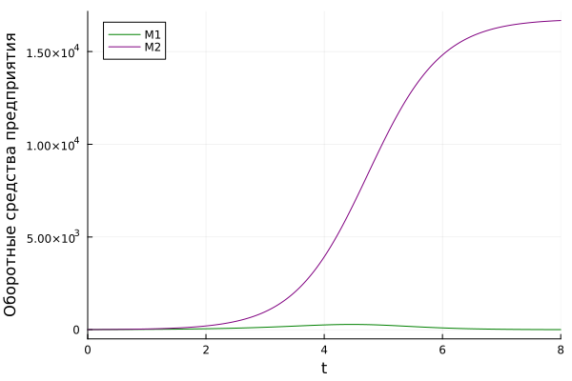
Рис. 3: График изменения оборотных средств фирмы 1 и фирмы 2

4.2 Реализация на OpenModelica

4.2.1 Случай 1
Зададим параметры, начальные условия и систему уравнений.
parameter Real p_cr = 42;
parameter Real tau1 = 28;
parameter Real p1 = 13;
parameter Real tau2 = 25;
parameter Real p2 = 10;
parameter Real N = 88;
parameter Real q = 1;
parameter Real a1 = p_cr/(tau1^2*p1^2*N*q);
parameter Real a2 = p_cr/(tau2^2*p2^2*N*q);
parameter Real b = p_cr/(tau1^2*tau2^2*p1^2*p2^2*N*q);
parameter Real c1 = (p_cr-p1)/(tau1*p1);
parameter Real c2 = (p_cr-p2)/(tau2*p2);
Real M1(start=7.3);
Real M2(start=8.3);
equation
der(M1) = M1 - (a1/c1)*M1^2 - (b/c1)*M1*M2;
der(M2) = (c2/c1)*M2 - (a2/c1)*M2^2 - (b/c1)*M1*M2;
Далее выполним симуляцию на временном интервале и с шагом дифференцирования, как при реализации на Julia. Получим следующий график изменения оборотных средств фирмы 1 и фирмы 2 без учета постоянных издержек и с веденной нормировкой (рис. 4). По графику видно, что рост оборотных средств предприятий идет независимо друг от друга. Каждая фирма достигает свое максимальное значение объема продаж и остается на рынке с этим значением, то есть каждая фирма захватывает свою часть рынка потребителей, которая не изменяется.
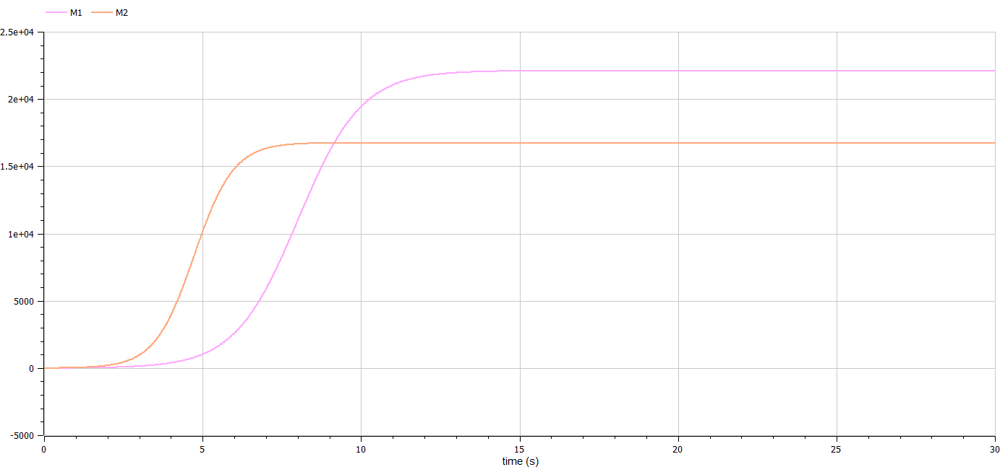
Рис. 4: График изменения оборотных средств фирмы 1 и фирмы 2

4.2.2 Случай 2
Зададим параметры, начальные условия и систему уравнений.
parameter Real p_cr = 42;
parameter Real tau1 = 28;
parameter Real p1 = 13;
parameter Real tau2 = 25;
parameter Real p2 = 10;
parameter Real N = 88;
parameter Real q = 1;
parameter Real a1 = p_cr/(tau1^2*p1^2*N*q);
parameter Real a2 = p_cr/(tau2^2*p2^2*N*q);
parameter Real b = p_cr/(tau1^2*tau2^2*p1^2*p2^2*N*q);
parameter Real c1 = (p_cr-p1)/(tau1*p1);
parameter Real c2 = (p_cr-p2)/(tau2*p2);
Real M1(start=7.3);
Real M2(start=8.3);
equation
der(M1) = M1 - (a1/c1)*M1^2 - (b/c1+0.00015)*M1*M2;
der(M2) = (c2/c1)*M2 - (a2/c1)*M2^2 - (b/c1)*M1*M2;
Далее выполним симуляцию на временном интервале и с шагом дифференцирования, как при реализации на Julia. Получим следующий график изменения оборотных средств фирмы 1 и фирмы 2 без учета постоянных издержек и с веденной нормировкой (рис. 5). По графику видно, что первая фирма, несмотря на начальный рост, достигнув своего максимального объема продаж, начитает нести убытки и, в итоге, терпит банкротство. Динамика роста объемов оборотных средств второй фирмы остается без изменения: достигнув максимального значения, остается на этом уровне.
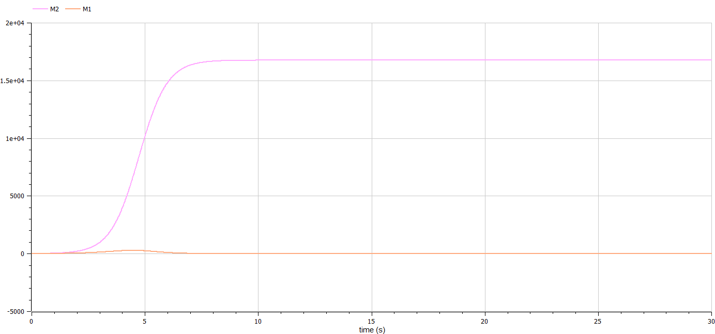
Рис. 5: График изменения оборотных средств фирмы 1 и фирмы 2
Посмотрим на приближенный график (рис. 6).
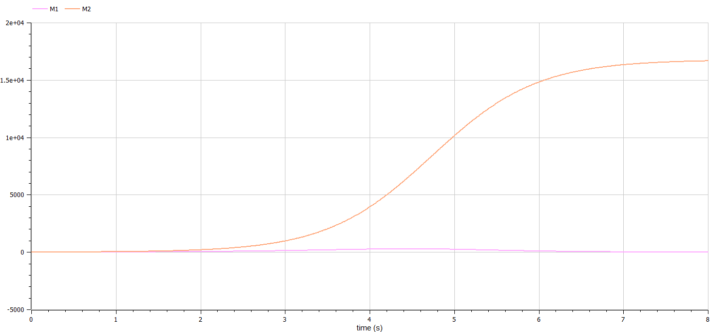
Рис. 6: График изменения оборотных средств фирмы 1 и фирмы 2

4.3 Сравнение построения модели на Julia и в OpenModelica
Все графики получились идентичными. Что Julia, что OpenModelica справились с решением системы ДУ и построением графиков.

5 Выводы
В результате выполнения лабораторной работы была исследована модель конкуренции двух фирм.

Список литературы
1. Копылов А.В., Просвиров А.Э. ДИНАМИЧЕСКАЯ МОДЕЛЬ КОНКУРЕНЦИИ ДВУХ ФИРМ НА ОДНОРОДНОМ РЫНКЕ. 2003. 29-32 с.

